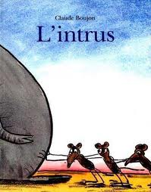

Quel est l’auteur de ce livre ? ………………………………………………………..

Quel est le titre du livre ? ………………………………………………………………

Combien y a-t-il de souris ?……………………………….

Quel animal poussent les souris ? ……………………………………………………………

Comment est l’éléphant ? …………………………………………………………

Comment sont les souris ? ………………………………………………………

À ton avis que raconte cette histoire ?

………………………………………..............................……………………………………….......

......................………………………………………........................................................

